LÃ MINH KHÁNH – 67CS – 4004267 – LẬP TRÌNH LINUX
Lab 7: Bài tập tổng hợp
Thực hiện công việc sau đây với tài khoản sudoer của em.

Gợi ý: Trong quá trình thực hiện các em có thể phải dùng câu lệnh sau để chuyển sang tài khoản root
$ su root

# echo -e "linuxpassword\nlinuxpassword" | passwd linuxuser
để nhập vào password của tài khoản linuxuser trong 1 lệnh. Em có thể chuyển thông báo của lệnh ra file rỗng bằng cách thêm chuyển đổi 1> /dev/null

Áp dụng lệnh sau để chuyển từ chữ hoa sang chữ thường
y="THIS IS a TeSt"
echo "${y,,}"
Kết quả là:
this is a test

Để loại bỏ khoảng cách trong string
echo " dao thi ngoc han " | tr -d ' '
thì kết quả là:
daothingochan

Xem thêm nếu cần
http://www.fclose.com/39549/changing-linux-users-password-in-one-command-line/
http://www.cyberciti.biz/faq/linux-unix-shell-programming-converting-lowercase-uppercase/
http://stackoverflow.com/questions/369758/how-to-trim-whitespace-from-bash-variable

Ngoài ra, em còn cần dùng đến lệnh cut hoặc xử lý file theo while / for ở bài 2 nữa.

Bài 1:
Với vai trò là quản trị mạng của một hệ thống Linux, em cần thực hiện việc quản lý sinh viên qua các năm.
Em hãy tạo ra 100 tài khoản người dùng, theo mẫu studentXYZ. Trong đó student là tiền tố cố định; hậu tố XYZ là số thứ tự từ 001 → 100.
A=$( printf '%03d' $A ) để từ 7 -> 007

Cú pháp của lệnh nên dùng: useradd, em hãy xem lại cách sử dụng trong giáo trình.

Với mỗi sinh viên, cần có home folder tương ứng. Password của mỗi sinh viên đều là 123456.
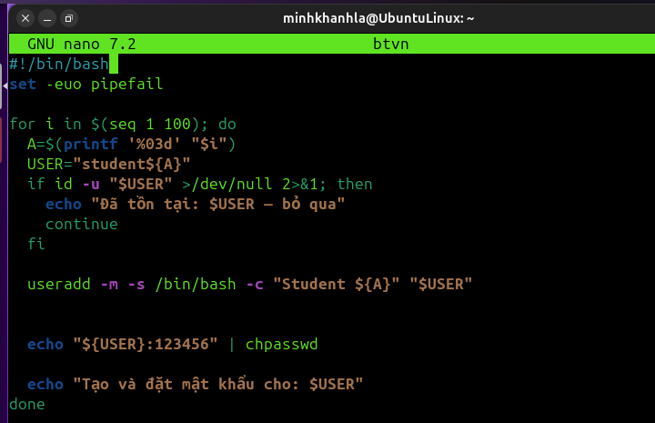
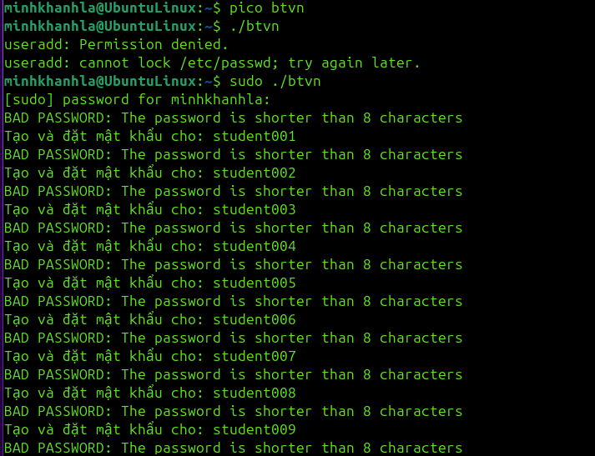
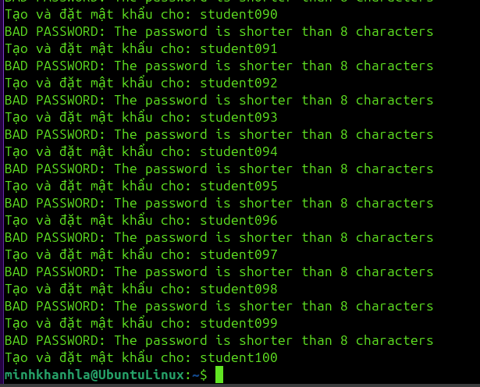
Trong thư mục chủ của tài khoản sudoer, em hãy chuẩn bị các nội dung: file Quy dinh thuc hanh.doc, nội dung các bài Lab từ Lab 01 → Lab 10, nằm trong các thư mục Lab 01 → Lab 10 tương ứng với từng file.
Copy các nội dung trên đến thư mục chủ của từng sinh viên, phân quyền để tài khoản của bất kỳ sinh viên nào cũng xem được thông tin để còn làm bài được.
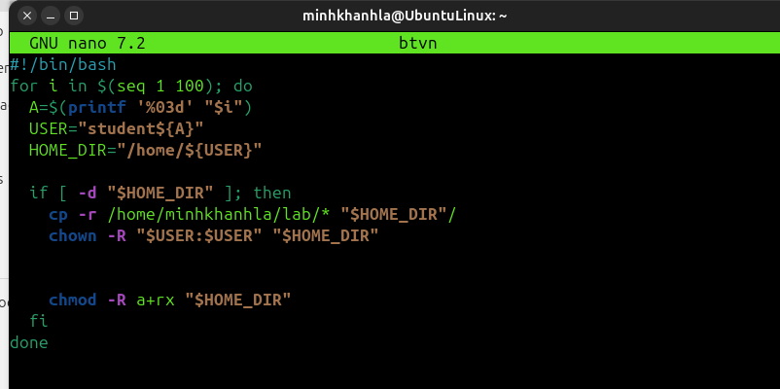
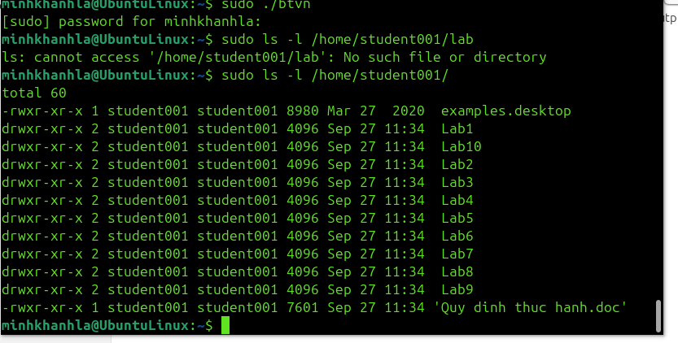
Kiểm tra xem sinh viên có đăng nhập được vào tài khoản của mình hay không? Nếu không thì cần activate tài khoản.
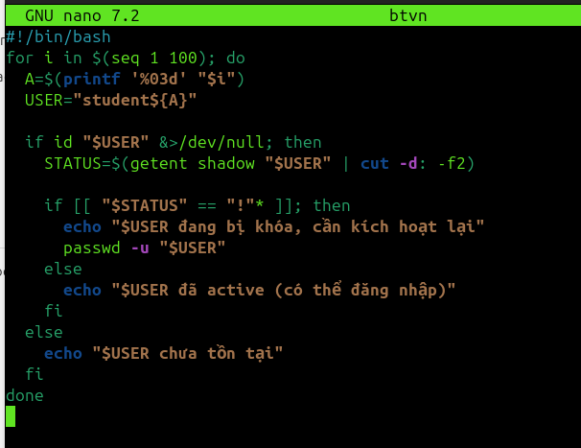
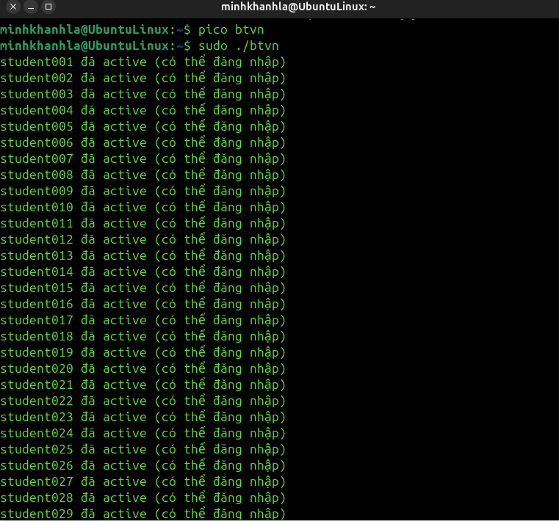
Phần không bắt buộc {Tạo thêm một thư mục share trực thuộc thư mục /home, thành dạng /home/share. Cấu hình để các tài khoản sinhvien có thể copy file của mình vào thư mục /home/share này nhưng không nhìn được các file trong thư mục.

Thử nghiệm quá trình sử dụng thư mục share này. }

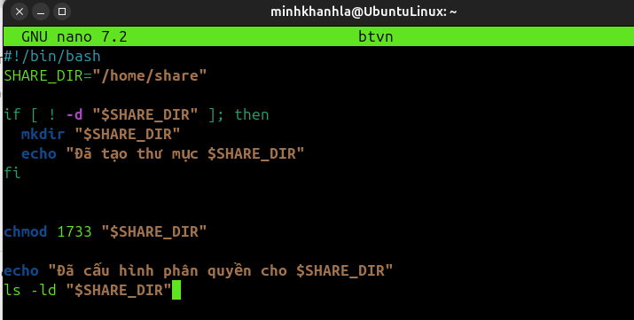
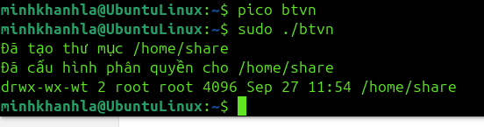
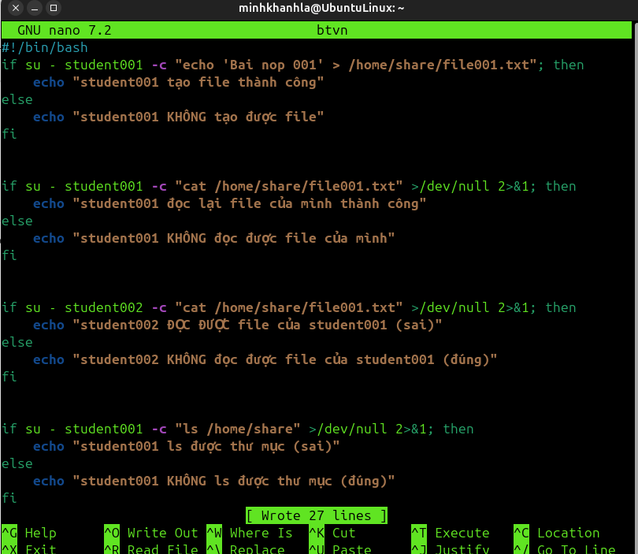
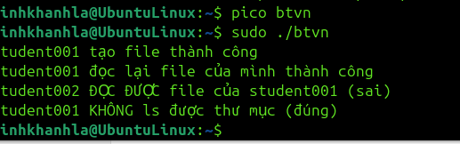
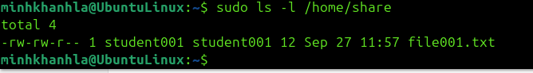
student002 vẫn đọc được file của student001, nghĩa là file trong /home/share đang để quyền cho group/others có quyền đọc
Bài 2:
Thông tin sinh viên của lớp được lưu theo mẫu sau, trong file ds_sinhvien:
STT::Ho va ten::Ngay sinh::Que quan::Diem TS
01::Nguyen Hai Lang::1.9.1994::Ha Noi::14
02::Luu Thi Hong Minh::2.9.1994::Thai Binh::15
03::Ho Minh Quan::3.9.1994::Ha Noi::14
04::Nguyen Huu Toan::4.9.1994::Nghe An::13
05::Lam Dai Ngoc::5.9.1994::Hai Duong::14.5
…
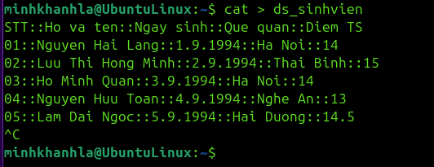
a) Em hãy viết chương trình để tách ra thông tin về từng sinh viên theo dạng thân thiện hơn. Ví dụ:
STT: 01
Ho va ten: Nguyen Hai Lang
Ngay sinh: 1.9.1994
Que quan: Ha Noi
Diem TS: 14
STT: 02
Ho va ten: Luu Thi Hong Minh
Ngay sinh: 2.9.1994
Que quan: Thai Binh
Diem TS: 15
…
Lưu nội dung vào file ds_sinhvien_1
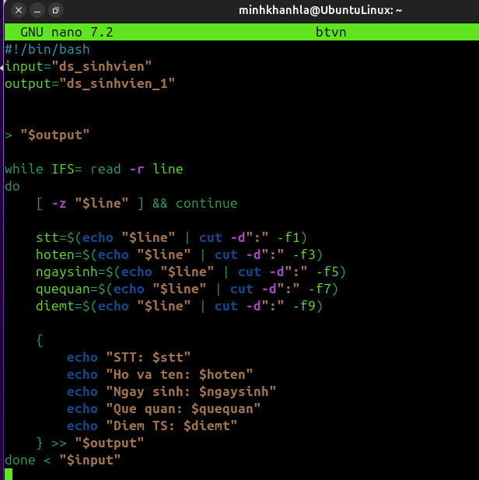
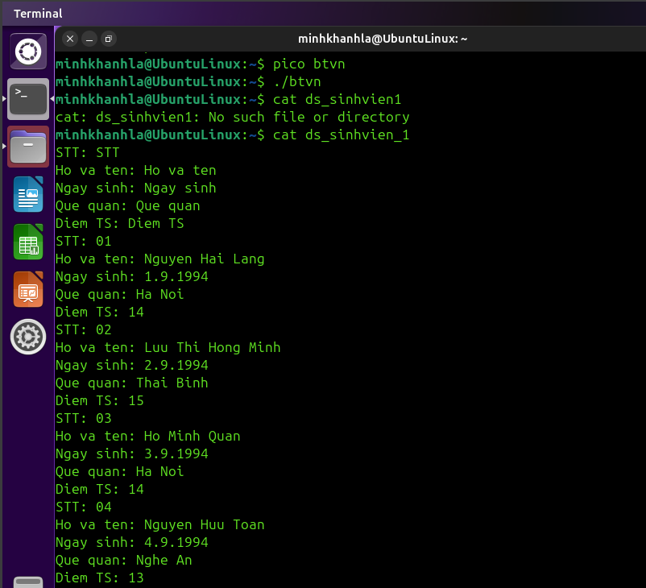
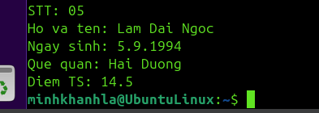
b) Em hãy viết chương trình để trích xuất thông tin của sinh viên về tên và ngày sinh vào một file ds_sinhvien_2
Nguyen Hai Lang::1.9.1994
Luu Thi Hong Minh::2.9.1994
Ho Minh Quan::3.9.1994
Nguyen Huu Toan::4.9.1994
Lam Dai Ngoc::5.9.1994
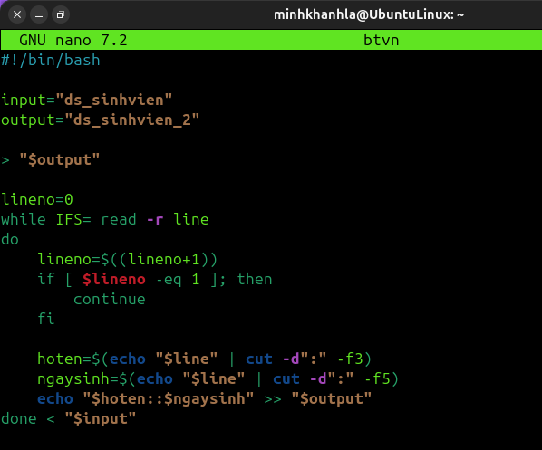
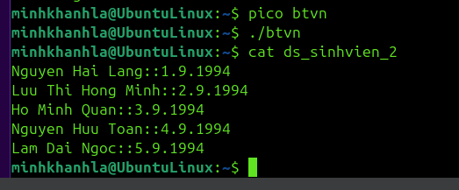
c) Từ file ds_sinhvien_2, em hãy tạo file về thông tin chuẩn bị cho việc tạo lập tài khoản
nguyenhailang::1.9.1994
luuthihongminh::2.9.1994
hominhquan::3.9.1994
nguyenhuutoan::4.9.1994
lamdaingoc::5.9.1994
Lưu ý: lệnh tr
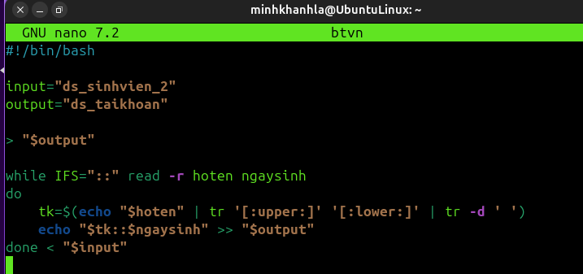
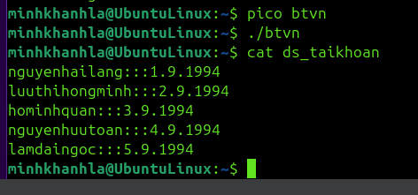

d) Tạo lập các tài khoản của lớp từ file ds_sinh_vien_2 với tên tài khoản là tên sinh viên như trong danh sách, password của tài khoản là mã hóa của ngày sinh.
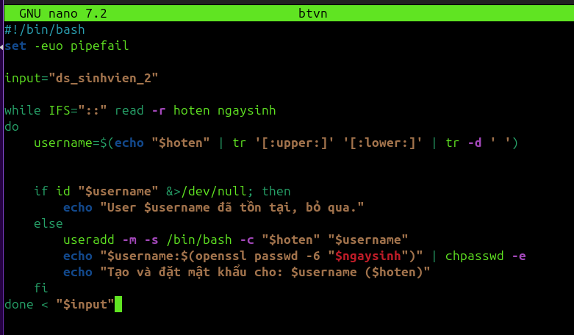
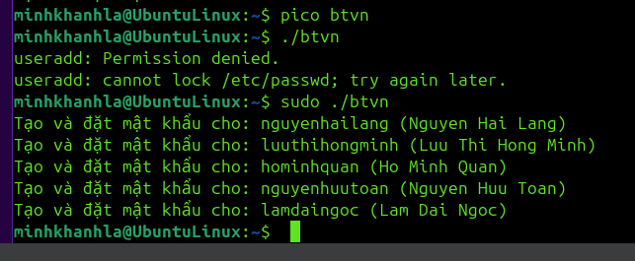

e) Kiểm tra xem các tài khoản có đăng nhập được vào hệ thống với tài khoản của mình hay không.
